GENÇLİĞİN ATAYA CEVABI
Ey Büyük Atam

Birinci vazifem, Türk Bağımsızlığını, Türk Cumhuriyetini, dünya durdukça korumak ve savunmaktır. Varlığımın ve geleceğimin tek temeli budur. Bu temel benim en değerli hazinemdir. İlerde beni bu hazineden yoksun bırakmaya çalışacaklar. İçerde ve dışarıda kötülüğümü isteyenler olacaktır. Bir gün bağımsızlığımı ve Cumhuriyetimi savunmak zorunda kalırsam vazifeye atılmak için, içinde bulunacağım durumun imkan şartlarını düşünmeyeceğim. Bağımsızlığıma ve Cumhuriyetime kastedecek düşmanlar bütün dünyada benzeri görülmemiş bir galibiyetin temsilcisi olabilirler.
Zorla ve hileyle aziz vatanın bütün kaleleri zapt edilmiş, bütün tersanelerine girilmiş, bütün orduları dağıtılmış ve memleketin her köşesi doğrudan doğruya düşman idaresi altına düşmüş olabilir. Bütün bu şartlarda daha elem verici ve daha kötü olmak üzere, memleketin içinde iktidara sahip olanlar gaflete düşmüş, doğru yoldan sapmış ve hatta hıyanet içinde bulunabilirler. Hatta bu iktidar sahipleri kendi yararlarına, yurdu ele geçirmiş olan düşmanların siyasi emelleri ile birleştirebilirler. Millet yoksulluk ve sıkıntılar içinde harap ve bitkin düşmüş olabilir.
İşte bütün bu hallerde ve şartlar altında bile vazifem Türk bağımsızlığını ve Cumhuriyetini korumaktır. Muhtaç olduğum kudret damarlarındaki asil kanda mevcuttur.

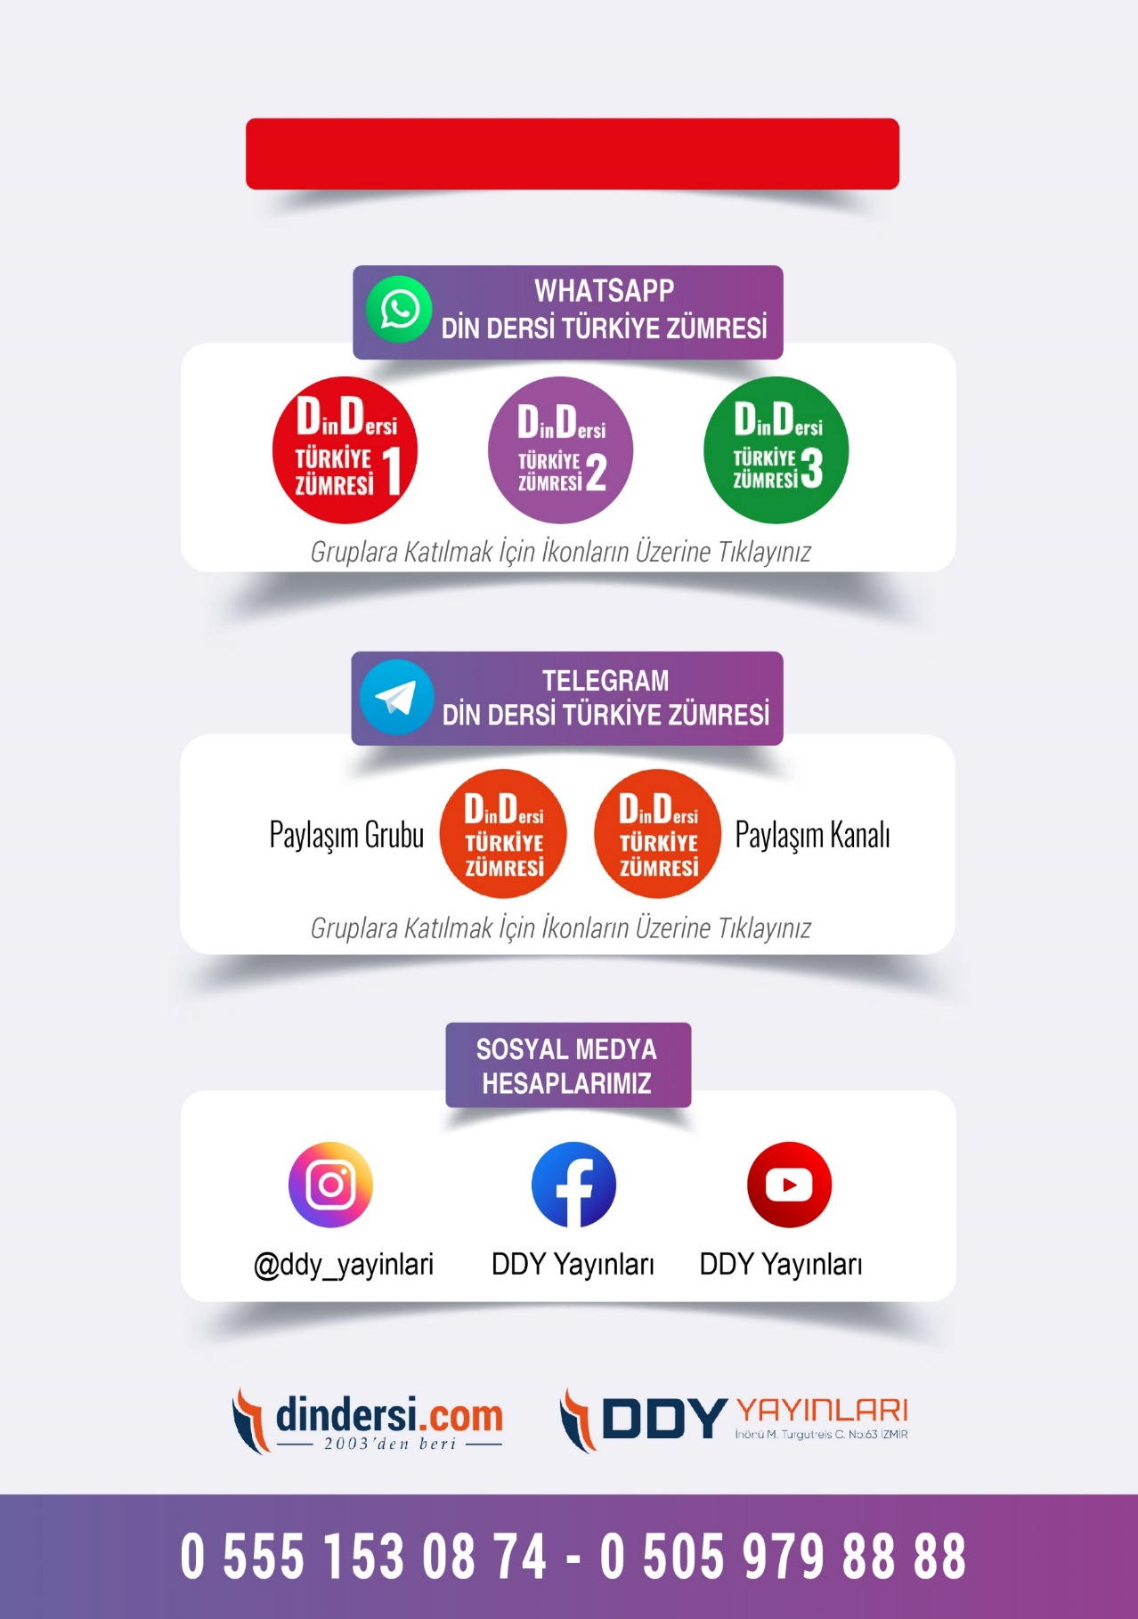
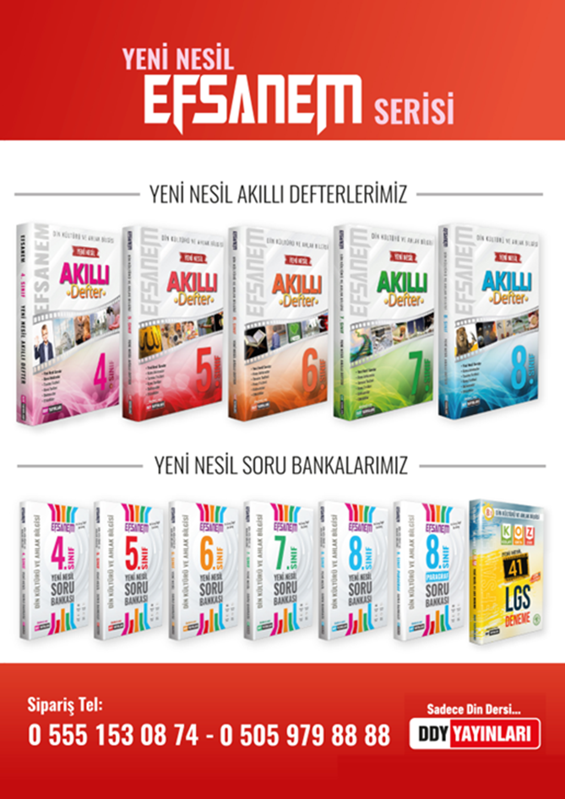
DİĞER DÖKÜMANLAR İÇİN TIKLAYINIZ

